Horváth Péter
Osgyányi Vilmos
bemutatás

I.
A korai élettények mindenképpen befolyásolják az alkotóművész személyiségének kialakulását, megalapozzák gondolkodásmódját, művé-szet- és életszemléletét. Nem mindegy, hogy valaki magas kultúrájú, jól szituált családban látja-e meg a napvilágot egy önállóan prosperáló ország kiegyensúlyozott társadalmának kedvezményezett fiaként, vagy egy sötét történelmi korszak drámai nehézségeivel küszködő, többszörösen hátrá-nyos helyzetű család gyermekeként kezdi meg az eszmélés útját egy nagy-hatalom kényének-kedvének kiszolgáltatott kis országban.
Osgyányi Vilmos barátom Ásotthalmon született 1951-ben.
Ásotthalom a Szeged környéki tanyavilág egyik hírhedten leg-sötétebb, legszegényebb zuga – amely Átokházaként „dédelgette” többek közt Rózsa Sándort és Pipás Pistát – csak Vilmos születése előtt egy évvel, 1950-ben kapott községi rangot. Vilmos szülei nehéz sorú, a Délvidék elcsatolt részéről hazamenekült kisbirtokos parasztok voltak. A munkás-paraszt állam nem bánt kesztyűs kézzel a kedvezményezettjeivel. Ugyan-akkor az elnyomó rendszer furcsa, felemás tulajdonságaként fölkeltette fiaiban az ambíciót. Példa erre a szovjetorosz költő, Jevgenyij Jevtusenko rövid költeménye is, amit e sorok írója gimnazistaként gyakran szavalt iskolai ünnepségeken, kulturális seregszemléken a hatvanas években.
Tőle, ki gyógyít, és aki fát vág,
és aki az öltönyt varrja nekem –
elvárom: remekül tegye dolgát,
dolga bármi legyen.
Nem, ne legyen közepes, vacak átlag
sem a sárcipő, sem a ház.
Bűn a középszerűség, akárcsak
a hazug szó: elfajulás.
Buzdítsa ki-ki magát, hadd
tenne dicsőt, remeket.
Naggyá nem lenni – gyalázat.
Mind naggyá legyetek!
Naggyá lenni, de miben? Negyvenegyen voltunk gimnáziumi osztálytársak, de ez a kérdés mindannyiunkat foglalkoztatott. Kopasz Márta tanárnőnk a vizuális kultúra művészóriásairól, Leonardóról és Picassóról mesélt, és a „nyúlság titkairól” magyarázott, mialatt élő nyu-sziról kellett krokisorozatot készítenünk a félnapos rajzóráink egyikén. „Alázattal közelítsenek a nyúlhoz – figyelmeztetett a tanárnő –, különben soha nem jutnak a nyúlság titkainak közelébe.” Máskor a Trója városát az Iliász alapján megtaláló Heinrich Schliemannról mesélt, az álmok és a kitartás erejéről.
Vilit Góliátnak becéztük, ő volt az osztályban a legmagasabb. Rajz-ból a legjobbak közé tartozott. Biztosak voltunk benne, hogy a „Képzőre” jelentkezik majd, és szobrászművész lesz. Ehhez képest érettségi után tiszthelyettesi képzésre jelentkezett. Leszerelése után kőfaragó-kő-szobrász szakmunkásként helyezkedett el az Országos Műemléki Fel-ügyelőségnél, Visegrádon. Jó munkájának eredményeként onnan, a mű-emlék felügyelőség ösztöndíjasaként iratkozhatott be a Képzőművészeti Főiskolára, ahol – sokunk meglepetésére – nem szobrászművész, hanem kőszobrász-restaurátor diplomát szerzett, majd két évig tanársegédként oktatott, miközben restaurátori munkát végzett.
A hetvenes évek második felétől szinte az összes jelentős magyar műemlékfelújításban részt vett, majd az általa 1987-ben alapított Reston Kőrestaurátor Kft. ügyvezetőjeként cégével teljes műemlékfelújítási pro-jekteket tervezett és bonyolított, tervez és bonyolít, valamint műemléki szakértőként dolgozik. Munkája elismeréseként 2004-ben Munkácsy Mihály díjjal tüntették ki, pedig azt jobbára festőknek és szobrászművészeknek adják.
Évek óta tervezi, hogy nyugdíjasként „visszavonul”, és legfeljebb csak szakértői munkákat vállal, de génjeinek, a szülői mintának és mes-terei példájának köszönhetően képtelen letenni a ceruzát, a vésőt, a terve-zői szemüveget. Mindennapi munkája mellett a Magyar Restaurátor Egyesület elnöke, a Szakáll Ernő alapítvány titkára, hét gyermek édesapja, szerető férj.
A Magyar Művészeti Akadémia levelező tagja, „akadémikus úr”.
A barátom.
Ő mesél.

II.
Apámat Antalnak hívták, Osgyányi Antalnak. Mária Terézia tele-pítette be annak idején a Felvidékről Zentára az Osgyániakat, ilyen önálló katonafélék voltak hajdan, akiket paraszti faluközösségek fogadtak fel, hogy védjék őket, vigyázzanak rájuk. Így szóródtak a Felvidéktől lefelé aztán az Osgyániak a Nagyalföldön át, egész a Bácskáig. Apám családja már Palics mellett élt. Már nem katonemberek, hanem kibirtokos gaz-dálkodók voltak, és a nevük Osgyániról Osgyányira „lágyult”.
Apám tízéves volt, amikor meghalt az édesanyja. Az apja akkor elvette feleségül az elhalt asszonya húgát. Az meg beadta a tizenkétéves apámat a helyi borkereskedő zsidóhoz, ilyen tedd ide, tedd oda kölyök-ként, szolgálni. Apámat voltaképpen ezek a palicsi kóser zsidók nevelték fel, egész kamaszkora végéig. Majdhogynem a katonaságig. A zsidóknál megtanult ő mindent. Elleste, hogy mit hogyan kell kóserul csinálni. Inguszéknak hívták őket. Igen rendes emberek voltak. Sajnos az egész családot elvitték aztán Auschwitzba. Ott haltak meg mind. Volt egy fogyatékos gyerekük, Gidának hívták. Nem volt teljesen normális, de jólelkű nagyon. Apámmal közel egyidős volt, így hamar jó barátságba keveredtek. A szójátékokon kezdve a bibliai történeteken keresztül a zsidó élet minden fortélyát megtanította apámnak ez a Gida.
Együtt szállították minden pénteken Palicsról Szabadkára a kóser bort egy szamár vonta kordéval. Minden megrendelőnek megvolt a maga felcímkézett, lepecsételt kishordója, demizsonja. Apám osztotta ki ezeket Szabadkán a kiskocsiról, a Gida meg beszedte értük a pénzt. Nem is lett volna ezzel semmi baj, de ez a Gida annyira a Tórájuk szellemében élt, hogy amikor hazafelé jövet megkörnyékezték a szegényebb zsidók, hogy Gida, neked bőven van, mi meg nélkülözünk, hát adjál már nekünk egy kis pénzt, szánj meg minket, fiam, hiszen a véreid vagyunk, na, akkor a Gida megszánta őket, és adott nekik. Otthon persze nem tudott el-számolni, hallgatott, mintha macska vitte volna el a nyelvét, így az apja az apámat kérdezte, hogy mi történt, hová lettek a hiányzó összegek. És akkor apám elmondta, hogy a szegény Lévivel meg a Mojséval találkoztak – sorolta őket, mert ismerte már az összes szabadkai zsidót –, és hogy a Gida nekik adta alamizsnaként a hiányzó pénzeket. Na, attól fogva apám szedte be a bor árát, és neki kellett aztán otthon elszámolni vele. Őt is meg-környékezték hazafelé jövet, de mivel ő nem volt zsidó, őt nem kötelezte könyörületre a vallásuk, meg különben sem az ő pénze volt, mondta is a kérincsélőknek, hogy ő becsületes gyerek, az a pénz meg az öreg Inguszéké, ahhoz ő nem nyúlhat, ezt igazán beláthatják a zsidók, hiszen ők is becsületesek. Azok szomorúan bólogatva be is látták, így aztán a bor árával apám mindig el tudott otthon számolni.
Így cseperedett, míg elvitték katonának a nagy háborúba.
Mire visszakeveredett, már csak az apja élt, az se sokáig. Tőle örö-költe azt a pár hold földet a Palicshoz közeli Hajdújáráson, amit részben bérbe adott, részben maga gazdálkodott rajta, meg kereskedni is próbált a terményeivel. Lett három hold akácos erdeje is, Szeged fölött, az Átokházi tanyák körül. Ezért számított kettősbirtokosnak, ezért járhatott át a „kis-határon” a földjét művelni Magyarországra. Így ingázott Szerbia és Magyarország között, amíg negyvennégyben be nem mentek az oroszok a szerbekhez, hogy megcsinálják a nagy Jugoszláviát. A szabadkai szerbek akkor összefogdosták a környékbeli magyarokat, kényszermunkára ha-jtották apámat is. De karácsonyra hazaengedték őket. Így aztán apám a szerb karácsony alatt szépen átsétált Magyarországra, és nem ment többé vissza, mert nem akart részt venni a Novi Sad-i repülőtér építésében. Azért is menekült Ásotthalomra, mert ott a Deák József nevű kántor felesége édesanyámnak a nagynénje volt. Édesanyám anyját Petró Gertrúdnak hívták, a testvérét Petró Matildnak. Az ő testvérük volt az a Petró Gyárfás, aki majd úgymond kimenti a szüleimet az ásotthalmi tanyavilágból.
Na de erről később.
Úgy volt, hogy anyám is apám után jön Kismagyarországra, de a szerbek lezárták a határátkelőket, így aztán anyukám a zöldhatáron szökött át apám után, a hátára kötözött tízliteres zsírosbödönnel. Apám összeeszkábált maguknak egy kis kalyibát az átokházi erdejében, ott húzták ki a nyarat, anyám szerint szinte csak gombán, vadmálnán meg szamócán éltek, de se addig se azután nem voltak olyan boldogok, mint ott, azon a nyáron, a kalyibában.
Ott fogant a nővérkém, negyvenhét tavaszán született.
Onnantól fogva anyám nagynénje kicsit segítette őket.

Édesanyámat Szalai Máriának hívták. Apukája, az én anyai nagyapám Szalai István, gazdálkodó parasztember volt, vitézi földeket is kapott Bácskában, de a házassága Petró Gertrúddal nem volt rózsás. En-nek ellenére öt gyermekük született, köztük az édesanyám. Mind az öt gyerek felnőtt, így a mai napig kiterjedt családi rokonságom van Szabad-kán és Palics környékén. Először ötvenhétben találkoztam velük, mert addig nem volt átjárható a határ, így a rokonok nem találkozhattak. Ötvenhét karácsonyán végre átmehettünk. Két vagy három hétig egyfolytában szinte lagzi volt ott. Mindenki látni akart minket, ahogy mi is találkozni akartunk minden rokonnal a nagyszüleimnél.
Na, ez a nagyapám sajnos sík alkoholista volt. Nem is a házban, hanem az istállóban aludt. Egy trágár kiskakast képzelj el. Alacsony, szikár, indulattal teli, ordibáló kiskakast. Apám csak úgy tudott szót érteni vele, ha hozta a butéliát, és folyamatosan töltögetett neki. Akkor el tudtak diskurálni. Tőmondatokban. A nagyanyám, Petró Gertrúd viszont jó csa-ládból való, szívélyes és okos asszony volt. Palics mellett, Ludaspusztán laktak, messze környéken ő volt az egyetlen nő, aki tudott olvasni. Ha a piacról hazajött, a szomszédasszonyok összegyűltek nála, Gertrúd, hoztál újságot? Nagyanyám rendszeresen felolvasta és magyarázta a híreket. Így mondhatni központi személyiség lett, ügyesbajos dolgaikkal hozzá fordultak a környékbeliek.
Na, ebben a légkörben nőtt fel Ludaspusztán az édesanyám.
Négy elemit végzett, aztán egész életében éjjel-nappal sürgött-forgott. Amikor iskolás lettem Szegeden, az otthoni feladatok mellett ebédosztó asszonyként dolgozott az iskolámban, ami az én ottani elő-menetelemet szerencsésen befolyásolta. A rajztanárom, Szűcs Árpád festőművész vitt bennünket nyaranta táborozni. Így én több táborban vol-tam, mint amennyiben lehettem volna, mert édesanyám ezekben a tábo-rokban is ebédosztó meg szakácsné volt. Bakony, Nagybörzsöny, Bala-ton... Sok helyen táboroztunk a nyolc év alatt.
Akárcsak Petró nagyanyám, édesanyám is szerette az újságokat, főleg a hitélettel kapcsolatos kiadványokat, mivel hívő keresztény asz-szony, buzgó katolikus volt. Ebből kifolyólag rendszeresen fogadta egy Karácsonyi István nevű újszegedi koldus látogatását. A férfi előbb minden nagy ünnepen, később már havonta megjelent nálunk. Ilyenkor édes-anyám hosszan elbeszélgetett vele, enni adott neki, mint egy szeretet-vendégségen, aztán fölpakolta a tarisznyáját minden földi jóval. Ez a Karácsonyi István szombatista volt, és mint ilyen, próbálta a saját hitére téríteni édesanyámat. Ő kezdett is hajlani kicsit, amíg aztán apám kitette a szűrét a szombatista Karácsony Istvánnak, és mi továbbra is az újszegedi katolikus templomba jártunk. Én sokat ministráltam, a mai napig tudom latinul, amit egy ministránsgyereknek tudnia kell. Mert hatvanötig vagy így valahogy, a misét latinul tartotta a pap. Csak onnantól lehetett aztán magyarul misézni.
Nem volt nagy ellentmondás a templomi világ és az úttörőtáborok világa közt, mert Szűcs Árpád tanár úr a cserkésztáborok mintájára szer-vezte ezeket a táborokat, és a cserkész szellemiség jegyében vezette az úttörőéletet. Ha meggondolod, a kisdobosok hat pontjában vagy az út-törők tizenkettőjében tulajdonképpen alapvető etikai, erkölcsi parancsok voltak megfogalmazva, a szüleink tiszteletének kívánalmától az igaz-mondás és segítségnyújtás parancsáig. Szűcs Árpád pedig nem a kötelező kommunisztikus lózungokra, hanem ezekre az erkölcsi dolgokra helyezte a hangsúlyt. A táborai nagyon puritánok voltak. Emlékszem például a mánfai táborra. Ő elment felderíteni a leendő terepet, kiválasztott egy mezőt, felkereste az ottani téeszelnököt, kért tőle egy kocsideréknyi szal-mát. Erre a szétterített szalmaágyra vertük fel aztán a kétszemélyes sát-rainkat, középütt egy karóval. Előtte persze megástuk a latrinát, mert minden táborverésünk azzal kezdődött.
Mondom, Szűcs Árpád igen rendes ember volt. Ő győzte meg a szüleimet – meg tulajdonképpen engemet is – arról, hogy nekem a Tömör-kénybe kell mennem továbbtanulni, mert igen tehetséges rajzoló vagyok. Pedig én amúgy erdész meg szakács szerettem volna lenni. Nem voltam rossz tanuló, de kitűnő sem, soha. Csak olyan négyes. Eszem volt, szorgal-mam nem. Mondom, erdész és szakács szerettem volna lenni, mert sze-rettem enni és nagyon szerettem a természetet, számomra az kincset je-lentett. Volt a kertünkben egy saját kiskertem. Ideális gyerekkorom volt. Volt egy farkaskutyám, készítettem egy fapuskát, a puskával és a kutyával jár-tam körbe-körbe a kertünket, mintha én volnék a kertész vagy az erdész...
Aztán a középiskolában mégis kőfaragó lettem...
Na, de még édesanyámról. Hogy mit is kaptam tőle a nagy-nagy szeretetén kívül. Nagy híve volt az egészséges életmódnak. Ezt úgy kell érteni, hogy volt a környékünkön egy úgynevezett Kenyeres doktor, aki a hatha jógát tanította. Nem tudom, hogyan, milyen módon került vele édesanyám kapcsolatba, lényeg az hozzá, hogy ettől a Kenyeres doktortól tanulta meg, hogy miképpen, milyen gyakorlatokkal tudja hosszú távon megőrizni az egészségét. Ez a hatha jóga a jógának a szellemi részétől szin-te teljesen független, csak a testgyakorlatokra épül. A fejenállástól kezdve a mérleg- és a kobraállás... Édesanyám még hetvenéves korában is tudta és művelte ezeket, pedig akkorra már erős csontritkulása volt. Az orvosok féltették is, hogy fejenállás közben összeroppanhat a nyakcsigolyája... Így aztán hetvenéves kora után már nem állt fejen...
Engem kisgyerekkoromtól fogva tanított a jógagyakorlatokra. Az európai ember kifelé figyel. Indiában és a világ keleti felén viszont nagyon sokat foglalkoznak a belső világunkkal, így a szerveink működésével is. Döbbenetes tény, hogy a jógalégzéssel beleláthatsz a szerveidbe. Nem hiszed el, de egy gyakorlatsorral képes vagy a veséddel foglalkozni vagy a májaddal, a beleiddel, az egész érrendszereddel, a füleddel, bármivel, ha befelé figyelsz. Édesanyámnak ez egész életét végig kísérte ez a gyakorlat, nekem is megtanította. Sajnos se a nővérem se édesapám nem volt kapható erre, így gyakorlatilag én – ezért is – a mama kedvence voltam, ezt nyugodtan mondhatjuk.
De tudod, nem csak szarzsák az ember teste.

Na, elég az hozzá, hogy a szüleim ott ragadtak az átokházi tanyavilágban a kislányukkal, küszködtek rendesen. Apám ügyes kezű ember volt és éles eszű is, pedig csak négy osztályt járt addig.
Pénzelt, ahogy tudott.
Élt ott Ásotthalmon egy nem tudom milyen Jakab nevű sváb kő-műves, aki a háború alatt az egész családját elvesztette. Mire hazajött a hadifogságból, nem maradt otthon senkije. Na, akkor berúgott, de olyan istenesen, hogy soha többet nem józanodott ki. Attól fogva állandóan ré-szeg volt. De amúgy egy nagyszerű ember. Na, ez az istenesen részeges Jakab maga mellé vette apámat, culágernak. Apám dolgozott, figyelt. Rá-jött, hogy délelőtt még tudja ez a Jakab, hogy mit beszél, de délután már nem lehet rá számítani. Ezért aztán édesapám folyton kérdezgette tőle délelőtt, hogy mégis hogyan kéne majd folytatni délután, amit délelőtt csi-náltak. Mert apám soha nem szeretett félmunkát végezni. A Jakab meg mondta, hogy mit és hogyan. Apám lassan kitanulta mellette a kőművességet, de annyira, hogy végül valójában ő építette meg a környé-ken azokat a házakat, amiket a Jakab elvállalt. De úgy ám, hogy tudta már a tetőszerkezetet is, az ácsmunkákat, ajtót, ablakot beállítani, kitűzni a házat, mindent.
A másik dolog, amihez értett, az a facipők voltak.
Annak a csízióját még Hajdújáráson tanulta ki valakitől. Átokházán is nagy keletje lett a facipőinek, mert olcsóbbak voltak a bőrcipőnél, és télen is beváltak. Ahogy romlott a pénz, egyre többet kapott a cipőjeiért, de annyira, hogy negyvenhat telére már egy egész kisládára valót össze-gyűjtött a bankókból. Gondolta, a szegedi piacon karácsonyra vesz majd a pénzéért egy kövér malacot. De csak egy sovány pulykát kapott érte. Azt meg másnap ellopták az udvarukról. El is döntötte akkor, hogy nem fog többet pénzért dolgozni, hanem csak tojásért, csirkéért, búzáért, cukorért, petróleumért, ki mit tudott adni, azért faragta aztán a híres facipőit.
Mondom, ügyes kezű ember volt.
A kézügyességemet tőle örököltem.

Már megvoltam, amikor Ásotthalomról Szegedre kerültünk. Az meg úgy volt, hogy anyai nagyanyám fiútestvére, Petró Gyárfás, Újszegeden egy híres kiskocsmát üzemeltetett. Házai meg más üzletei is voltak ennek a Gyárfásnak, és rengeteg barátja. Még a téeszelnök is közéjük tartozott. Nagy kommunista volt ez az elnök, de amúgy nem rossz ember. A két dolog nem mindig zárta ki egymást. Na, azt mondta egyszer ez a téeszelnök ennek a Gyárfásnak, hogy vigyázz, Gyárfás, mert egy-két hét múlva elvesszük mindenedet, nem lesznek neked házaid meg kocsmád se lesz, örülhetsz, ha nem rúgjuk laposra a valagodat. Na, akkor ez a Gyárfás intézkedett. Amit tudott, eladott, vagy átíratott másra. Hozzánk is eljött az ásotthalmi tanyára azzal, hogy csak nem akarnak apá-mék örökre ott ragadni, ahol nincs jövő, nincs iskola, semmi? Költözzenek be hamar a városba, ő nekik adja használatra az egyik házát ingyen, meg belépteti apámat a téeszbe. Na, apámék ráálltak. Kilenc hónapos voltam, amikor kiküldték a téesztől a teherautót. Szüleim fölpakolták a csekélyke holmijukat, és beautóztak velem meg a nővéremmel a Gyárfás nekünk szánt házába, ami ott volt a Bérkert utcában, kint, öt házzal a mostani házunkkal átellenben, a túloldalon.
Így kerültünk Újszegedre, kilencszázötvenkettő októberében.
Apám elsőbben a téesz tehenészetébe került, aztán egy kicsikét csalt. Mert megkérdezték, van-e szakmája. Ő azt mondta, kőműves. Pedig nem volt igazi kőműves, úgy értem, nem volt papírja róla, de Ásotthalmon tényleg kitanulta a mesterséget a részeges Jakab mellett. Na, amikor azt mondta a téeszben, hogy kőműves, hát az elvtársak összesúgtak, mert volt már egy tucat olyan téesztag, aki kőművesnek mondta magát, aztán kiderült róluk, hogy egyáltalán nem voltak kőművesek. Faggatták is az elvtársak az apá-mat, hogy hol a papírja? Mondta, hogy mindent oda kellett hagynia Ju-goszláviában, mikor a Láncos Kutya pribékjei elől hazamenekült. A Titót mondták akkor nálunk a kapitalisták láncos kutyájának, mert a meg-bonthatatlan, örök barátság helyett a Tito beintett a ruszkiknak. Na, apám tudta, hogy az itteni elvtársak nem tudnak az ő nemlétező papírjainak utánanézni odaát. Hát nem is tudtak. Jó, mondták, hát, ha kőműves, akkor ő lesz a kőművesbrigád vezetője. És az lett. De olyan jól az lett, hogy iga-zolást is kapott róla, szakbizonyítványt, amihez aztán tanulnia kellett, hogy meglegyen a nyolc általánosa. Mert azt bevallotta, hogy az nincsen meg neki. Így aztán ötödiktől nyolcadikig együtt tanult velem, le is vizsgázott, becsülettel. Jó volt a tanulásban is, meg a kőműveskedés is ment neki, de annyira, hogy amikor beindult a téeszben a virágkertészet, amihez kellett egy gölöncsérüzem, hogy ne vásárolja, hanem maga gyártsa a téesz a virágcserepet, hát azt a gölöncsér üzemcsarnokot az apám építette meg a téesznek, de kemencéstől, mindenestől ám! Megszerezték neki a kemence tervrajzát, persze hiába, mert ő nem tudott azon kiigazodni. De megkért egy mérnököt, hogy magyarázza el neki. És a mérnök magyarázata alap-ján felépítette még az égetőkemencét is! Be is indult az üzem, Tápéról hoz-tak oda egy irányító embert, aki tudta, hogyan kell nagy mennyiségű, kü-lönböző méretű virágcserepet gyártani. Emlékszem, gyerekként még én is megtanultam ezt apám mellett, mert nem volt nehéz. A tápéi ember készí-tett egy olyan negatív formát, ami forgott. Hogy lábbal kellett-e forgatni, vagy gép pörgette a korongot, amin a forma állt, arra már nem emlékszem. Beledobtál egy marék agyagot, azt a centrifugális erő belülről a forma falá-ra tapasztotta, te meg ilyen késsel leválasztottad, kész, jöhet a következő. Apám ezt is megtanulta, és utána még egy csomó mindent, ami jött, még az égetést is. Végül rábízták az egész üzem vezetését. Mondom, ügyes, eszes ember volt, meg büszke ember is, nem fogadott el csak úgy valamit.
Nem akart sokáig az ajándék házban lakni.
Amikor a téesz vezetősége selejtezni kezdte a frissen született kis-malacok közül a csenevészeket, fostosokat, betegeket, amelyikekre az állatorvos azt mondta, hogy kár velük bajlódni, azokat odaadogatták a tagoknak, bajlódjanak velük ők, a maguk hasznára, ha bírnak. Hát apám öt vagy hat ilyen kismalacot vitt haza. Anyám cuclisüvegből táplálta, dé-delgetve kiápolta őket, de annyira, hogy nem csak hogy megmaradtak, hanem gyönyörű, hatalmas hízók lettek. Apám jó kis summáért tudta végül eladogatni őket. Három vagy négy évig foglalkoztak ezzel, és annyi pénzt tudtak gyűjteni, hogy ötvenkilencben vagy hogy megvásárolták a közeli bolgárkertészet szomszédságában árválkodó, rozoga vályogházat. Na, apám aztán a bolgárkertésztől is elleste a tudományát. Emlékszem, gyerekkoromban kora tavasszal ibolyát meg más primőr virágot nevelt-ünk az új házunk kertjében, anyámmal hordtuk a piacra őket. Apám meg közben az így nyert pénzecskékből szépen bővítgette, építgette a fejünk fölött a rozoga házat. Ezerkilencszázhatvanra el is készült vele.

Szomszédasszonyunk, Sándor Margit, a Sándor gróf leszármazottja volt. Egy csodálatos, kedves, terebélyes öregasszonyt képzelj el. Gyer-mektelen volt, viszont imádta a gyerekeket, mint minden igazi nő. Na, ő mentett meg engem. Említettem már, hogy anyáméknak nagyon sokat kellett dolgoznia, nemigen maradt idejük rám, ezért kikötöttek a kertben egy fához, nehogy becsámborogjak a hacurákba, a drága virágágyásokba, és kárt tegyek a féltve nevelt ibolyában. Na, a Sándor Margit meghallotta, hogy ott bőgök a kertben. Átjött, meglátott. Hosszú kötélen voltam, mint a láncos kutyák, mármint az igaziak, de a Sándor Margit nagyot kiáltott. „Hát ezt nem lehet! Vilikém, gyorsan! Majd én viszem a Vilit!” Így aztán második anyukám lett ez az édes, nagymellű asszony.
Nagyon kedves volt apámmal is.
Anyám ezért féltékeny volt rá.

Más gond nem nagyon volt, ez se igazán. Repültek az évek. A középiskolában a már általad említett Márta néni volt az igazi, meg-határozó személyiség, aztán Tasnádiné. Márta néni, akit Macának becéz-tünk egymás közt, olyan volt, mint egy elbomlófélben lévő rózsa. Ötven-egynéhány éves lehetett, de tele élettel, akarással, szigorral és nagyon nagy tudással. Mindent tudott a művészettörténetről és a grafikáról. Sok mindent tanultunk tőle. Főleg rajzból. „Mindig a leglényegesebb arányok és irányok felskiccelésével kezdjék a rajzot – intett, amikor például egy élő nyulat hozott egy madárkalitkában, modellnek. – Ha majd tisztában lesz-nek az anatómiával, felőlem a fülénél is kezdhetik, hogy befejezzék a farkánál.” Linóleumot metszeni is tanultunk tőle, meg színkompozíciót készíteni csodálatosan eleven nyomdafestékekkel. Meg a felelősséget. Hogy a tehetséget nem azért adta nekünk Isten, hogy visszaéljünk vele, hanem hogy szolgáljuk, kemény munkával, egész életünkben.
Tasnádiné viszont száraz és kimért valaki volt, viszont nagyon lehetett tisztelni a tudásáért. Nagyszerű művész volt. Kőfaragóként az általa tanított szakmai tudásból éltem egész életemben. Megtanította, hogyan kell gipszformákat készíteni, gipszet esztergálni, gipszhúzásokat, profilokat készíteni, faragni, önteni, és így tovább. Mindenben precíz volt, és ezt a precizitást olyan szinten tudta átadni, hogy az később sokunk munkáját meghatározta. Netten, tisztán, pontosan dolgozni. Ezt tanultam tőle a szakmai mesterfogásokon kívül.

Az érettségin megvágtak történelemből, mert ahelyett, hogy ké-szültem volna, az érettségi szünetben hozzád jártam a vitorláshajónkat csiszolni, szépítgetni. Ez nem szemrehányás, csak tény. Szóval, meg-buktam történelemből. Ennek ellenére elmentem fölvételizni a Képző-művészeti Főiskola szobrász szakára. Ott persze kérték volna az érettségit, ami nekem akkor még nem volt meg, így a felvételi természetesen nem sikerülhetett. De megtudtam, hogy érettségi után csak két évig számít a felvételi pontszámok közé az érettségi vizsga eredménye. Azután már csak az fog számítani, amit a felvételin teljesítek. Na, mondom, hát akkor két év. És ekkor jött egy papír a katonaságtól, hogy szinte azonnal be lehet vonulni tartalékos tiszti kiképzésre. Bementem a Kiegészítő Parancsnok-ságra, ott elbeszélgetett velem egy figura. Hát, azt mondja, ennek az az előnye, hogy így sokkal könnyebb a kiképzés, mint az egyszerű sor-katonáéknál, egyrészt ide csak érettségizettek jöhetnek, másrészt ez a ki-képzés elsősorban tanulással jár, tanulni fogunk, és tartalékos alhadnagy-ként fogunk leszerelni. Nekem ez megtetszett, jelentkeztem. És azt kell mondjam, a mai napig örülök annak, hogy elmentem katonának. Tényleg elit hely volt az a tartalékos tisztképző század.
Le kell szögeznem, hogy én szerencsés ember vagyok. Mindig is az voltam. Katonáéknál is rám mosolygott a szerencse. Már a bevonulásom második napján olyan lehetőséget kaptam, ami mindenképpen a hasz-nomra vált. A századosunk tartott fejtágítót, részletesen ecsetelte többek közt a kulturális lehetőségeket. Egy színpaddal rendelkező teremben vol-tunk. A százados azt mondta, a színpad baloldalán van egy kisebb terem, az a zenészeké, a jobboldalán is van egy, az meg a képzőművészeké. Erre mindjárt felkaptam a fejem. Hogyan? Képzőművészek a honvédlaktanyában? Igen, mondta a százados, mert a művészi tevékeny-ség is hozzátartozik az egész emberré neveléshez, még akkor is, ha katona az ember. Sőt, mondta, főleg! És kérte, hogy mindjárt jelentkezzen is, aki képzőművésznek érzi magát. Mondanom se kell, egyedül én jelentkeztem. A többiek mind attól tartottak, hogy valami beugratás lesz ebből, hogy aki képzőművésznek érzi magát, az hordja ki lavórral a teremből a fingot, vagy sikálja fel a színpadot körömkefével, de semmi ilyesmi nem volt. A százados mondta tovább a magáét, hogy így elvtársak, úgy elvtársak, bátran jelentkezzenek. Ki szeretne grafikát csinálni, festeni, szobrászkod-ni? De rajtam kívül senki. Megijedtem, hogy az egészből nem lesz semmi, ezért elvállaltam, hogy én másnapra megszervezem a dolgot, meggyőzök és hozok embereket. Na, erre mindjárt kinevezett engem a képzőművész szekció vezetőjének. Én meg rádumáltam néhány srácot, hogy legalább a nevüket adják a képzőművész csoportba. Na, abba jópáran belementek. Másnap estére volt vagy nyolc nevem. Meg hát a két kezem és az ambí-cióm. Rakásra készítettem aztán a fiúk helyett is a grafikákat, festménye-ket, szobrokat a csoport első kiállítására. Nagy sikerem lett, még a fiúknál is, mert minden „alkotó” jutalomeltávozást kapott. Én meg rajzoltam, festettem, szobrászkodtam tovább helyettük is – készültem a Főiskolára.
Legnagyobb munkám a Lenin-szoba elkészítése volt. Ezerkilencszáz-hetvenben ünnepelték Lenin születésének századik évfordulóját. Köz-ponti elvárás volt minden alakulatnál egy ilyen ideiglenes emlékszoba létrehozása. Nálunk ez a képzőművész csapat feladata lett. Csak hát ugye, egyedül én voltam a csapat. Egy húsz méter hosszú és hat vagy hét méter széles ebédlőtermet kellett berendeznem. Te jó Isten, gondoltam, ezt most hogy? A századosunk megnyugtatott, nem tudom, talán sejtett valamit a csapatösszetételemről. Ne félj semmit, mondta, az MTI-től kapunk hozzá anyagot... Na, kaptunk is. Százkötetes Lenin összest, fotókat, kinagyított cikkeket... Én meg készítettem egy hatszor ötméteres falfestményt az Auróra cirkálóról... Tablókat kasíroztam... Feliratokat készítettem... Végül két hét jutalomszabadságot és pénzjutalmat kapott érte az egész társaság. Hálásak is voltak, nagyon-nagyon berúgattak akkor. Soha nem ittam annyit előtte – és azóta se.
Egyébként tényleg mindenfélét tanultunk katonáéknál. Többek közt út-, híd-, vasútépítést. Kimentünk egyszer a Tisza-partra, egy gép csinált ott nekünk egy baromi nagy árkot, amire olyan fahidat kellett építenünk, amin egy teherautó épségben át tud hajtani. Át is tudott! Hétméteres ge-rendákat képzeljél el, harminc centiszer harminc centi vastag gerendákat cipeltünk, iszonyú súlyuk volt, nem volt darunk, kézzel cipeltünk, ácsol-tunk mindent. Amikor végre elkészült a híd, a fiatal építőhadnagyunk azt mondta, na, elvtársak, akkor most ezt a hidat szépen fölrobbantjuk. Mi? Hát ezért izzadtunk, ezért gürcöltünk, hogy most ezt a pompás hidat... És megtanultuk, hogyan kell hidat robbantani. Úgy felrobbantottuk, hogy azokból a hatalmas gerendákból mindből gyufaforgács lett. Én a mai napig tudok fahidat, fémhidat építeni és robbantani... Később aztán építő-századként építettük Pesten a Déli pályaudvart meg a Vérmező környé-két. Ott láttam munka közben, közelről a régi épületeket... A régi kövek mindig is elvarázsoltak. Azt is ott tudtam meg, hogy létezik műemlék fel- ügyelőség.... Ki volt írva valahová, hogy azt a házat a Műemlékvédelmi Felügyelőség ilyen és ilyen építésvezetőségének a felügylete alatt reno-válják. Ott határoztam el, hogy restaurátor leszek.
Hogy igényes kézi munkát fogok végezni egész életemben.
Az alkotó szobrászművészet nem érdekelt soha. Mármint hogy én szobrászművész legyek. Különösen azért nem, mert abban a szocializ-musban az a fajta dolog, hogy kiszolgálni ezt a rendszert... ezt a kommu-nista világot... Ez nem volt ínyemre. Márpedig a szobrászok akkor ki-szolgálták. Kisfaludy Stróbl Zsigmond... Ismered a történetet, nem? Voro-silov marsall megkérdezte az elvtársakat, ki a legnagyobb élő szobrász nálunk. Mondták neki a Stróblt. Na, látogassuk meg! Mentek a műtermé-be. Gondolom, a mester majd összeszarta magát félelmében, hát korábban a Horthy Miklósnak dolgozott... Vorosilov látta is ott műteremben a Horthy Miklós fia számára készített sírszobor másolatát. Na, mondta, ez jó lesz, csak a légcsavar helyett egy olajág legyen a nő kezében, és a nő legyen vagy harmincöt méteres. A Stróbl így csinálta meg a felszabadulási emlékművet... Most is ott áll a Gellért hegy tetején. Na, szóval, ez volt a szocialista szobrászat. Szolgálni kell. Nincs is ezzel semmi baj, mert végül úgyis csak a kvalitás számít, legalábbis szerintem. Tehát, hogy mit hogyan csinál meg az ember. Mert a Mikus is... Hát tulajdonképpen az egy jó szobor volt, a Sztálin szobor... A maga módján... Csak hát a tartalma... Hogy kinek csinálsz szobrot. És én valahogy nem akartam így... Viszont a történelem, a múlt mindig is érdekelt. A családi múlt is. Hogy micsoda szemétség... Trianon... Így megcsonkítani egy országot, elvenni az embrek hazáját, identitását... Másodrangú életet élni... Én ezt nem tudtam elfogadni, na.

III.
Annakidején, ezerkilencszázhetvenkettőben, amikor először találkoztam a műemlékvédelemmel, restaurálással, és először dolgoztam kőfaragóként az Országos Műemlékvédelmi Felügyelőség Visegrádi Építésvezetőségé-nek alkalmazásában Pesten, a vár alatt, egy támfal rekonstrukcióján, már akkor, ott kaptam egy önálló feladatot: a támfalban lévő, törökkori emléktábla hiányzó darabjainak megmintázását. Az oszlopokon álló neogótikus baldachinszerű fejzettel ellátott kőtábla a várnak a török alóli felszabadítását segítő spanyol katonák emlékezetét hirdette. Az eredeti tábla nagyobb része elpusztult, de voltak róla fotók, leírások, ezek alapján készített róla munkarajzot a munkálatokat irányító Sedlmayr János, az ő rajza nyomán kellett nekem újra megfaragva kiegészítenem az eredetit.
Egyébként nem ez az eljárásmód volt akkoriban a műemléki res-taurálás alfája és ómegája. Az 1964-ben született Velencei Charta határozta meg a műemléki helyreállítás szellemi tartalmát. A nemzetközi szakértői csoport által megfogalmazott Charta lényege szerint a letöbb eredeti dolgot meg kell tartani a feltárt épületből, és azt lehetőleg nem rekonstruálni, azaz nem újra alkotni, hanem szárazon, racionálisan, töredékes mivoltában be-mutatni: tessék, ilyen volt, ez volt a múlt. Később, amikor már teljes épületrekonstrukciók is készültek, azokat a Velencei Charta elutasította, mondván, az a múltba történt illetéktelen beavatkozás, hiszen a múltat úgy és olyannak kell elfogadni, amilyennek találtatik, és egyúttal le is kell zárni. Kutatni lehet és szükséges is, de tudomásul kell venni, hogy a múlt – el-múlt, tehát megmásíthatatlan. Olyannak kell megőrizni, amilyennek találjuk.
Meg kell jegyezzem, hogy a világ és így Európa haladó tájain szinte soha nem tartották be a Velencei Charta előírásait. De mi, magyarok – ta-lán azért, hogy kimutassuk, milyen mélyen és hűségesen európainak tart-juk magunkat –, sokáig betartottuk a Charta szellemét és sajnos a betűit is. Ezért például a budai várban nagyon sok épületet úgy tártunk fel, és olyan hűséggel állítottunk helyre, hogy egy-egy épület a helyreállítás végére szinte lakhatatlanná vált azáltal, hogy a megtalált építési periódusok mindegyikét bemutattuk, mint valami dokumentum objekteket. Ezeket az épületbelsőket szemlélve valóban érzékelheted és tudhatod, hogy ott haj-danán ez és ez történt, hogyan és miként építették át koronként újra és újra az épületet, mondjuk a tizenötödik, tizennyolcadik és a tizenkilencedik században. Így aztán a Velencei Charta betűinek betartásával végül több sosemvolt épület jött létre.
A váraink közül legszebb példa erre a simontornyai. Horler Miklós építette újjá, szigorúan betartva a Charta szabályait. Az a vár így egy fenn-tarthatatlan torzóvá alakult, finanszírozhatatlan és kivitelezhetetlen karban-tartási faladatokkal, mert az építész nem fedte le azokat a részeket, amiket védeni kell, és nem építette tovább azt, amit végig kellett volna építeni azért, hogy a látvány értelmes legyen. Hanem mindent elkezdett, mindent bemutatott, mindent fölvillantott; így az a felújítás történetileg minden részletében korrekt, de az épület egésze értelmezhetetlen – különösen egy hozzá nem értő számára –, a több történeti periódus egyidejű bemutatása miatt egy katyvasz lett az egész.
A rendszerváltással aztán – mondjuk így: – hivatalosan is meg-kérdőjeleződött a Velencei Charta, és ennek köszönhetően mára nálunk gyakorlatilag megszűnt a műemlékvédelem. Mostanában úgynevezett látogatócentrumokat hoznak létre. Manapság csak így lehet uniós pén-zeket műemléki helyreállításra fordítani, idegenforgalmi attrakció, fej-lesztés vagy valamilyen hasonló címen. Ugyanis az Unió kijelenti, hogy a nemzetállamok által fontosnak tartott műemlékvédelmi helyreállításokat mindig az adott állam finanszírozza. Az államnak viszont nemigen van pénze ilyesmire. A magántőke pedig csak olyasmibe fektet be, amiből kézzelfogható hasznot remél.
Nyugateurópában ugyanúgy megkutatták a műemlékeket, ahogyan mi tettük a hatvanas évektől, de ők nem mutatták be az összes feltárt réteget, csak dokumentálták, tudományosan feldolgozták és a fiókba süly-lyesztették. Az így megkutatott műemléki épületből aztán készítettek egy használható épületet, kiválasztották azt a korszakot, amelyikből a legtöbb volt meg, és nem mutatták be a korábbi változatokat, hanem a választott kor formavilágának megfelelő teljes rekonstrukciót hoztak létre.
Én, amikor először kimentem Ausztriába, Németországba, kerestem a műemlékileg helyreállított épületeket, és sehol nem találtam ilyeneket! Mert mindenütt tökéletesen rendben lévő, a jelenben is funkcionáló fel-újított barokk vagy neogótikus épületeket láttam. Mondom, itt nincs is műemlékvédelem! Milyen jó, hogy én Magyarországon élek, mert mi aztán igazán tudjuk, hogy mi a csízió. Na de aztán később világosodott meg, hogy tulajdonképpen a Charta szellemében felújított műemlékeink egy része olyan zavaros és zavaró, mintha egy állatnak oroszlán feje volna, ló közepe és béka hátulja.
Ma viszont a múlt nehezen indokolható visszaépítése folyik nálunk.
Például tudjuk, hogy hol volt a füzéri vár. Bár a falai már csak bo-káig, derékig, esetleg vállig értek, de mi felépítettük őket három emelet magasra. Óriási tetőt raktunk rá, hatalmas tömeget hoztunk létre. Lehet, hogy hajdan az eredeti valóban ekkora volt, mert fellelhetők róla a korabeli leírások, az úgynevezett inventáriumok. Az uralkodó, akinek birtokában volt a vár, évente ilyen fölmérést készíttetett róla, mivel ez hadi szempont-ból is fontos volt neki. Napra készen tudnia kellett, hogy alkalomadtán hány katonát tud elhelyezni a várban, és ehhez milyen infrastruktúra áll rendelkezésre. Na most a füzéri várral kapcsolatban húsz vagy huszonöt különböző időkben született inventárium létezik. Ezek remekül leírják a vár helyiségeit, mi van mellettük, fölöttük, alattuk, tehát térben is elhelyezik őket. A feltárás során a valóságban is azonosíthatók voltak ezeknek a meg-nevezett helyiségeknek a maradványai, így voltaképpen joggal emeltük háromemeletesre a falmaradványokat a vár rekonstrukciója során. De így az, ami a valóságban megmaradt, gyakorlatilag teljesen eltűnt a rekonst-ruált épületben, amely olyan lett, amilyennek megálmodtuk.
A jelen álma áll ott most, a múltbéli valóság helyett.
Na, ezt a Velencei Charta nem engedte volna meg.
Az inventáriumokban szerepel egy oroszlános lábú márványasztal. Hol ebben, hol abban a helyiségben állt. A füzéri vár rekonstrukciója szá-mára én csináltam meg azt az oroszlános lábú márványasztalt. A korabeli leírások alapján körülbelül talán valóban így nézett ki. Na de a körülbelül talánnak nincs semmi köze a tudományos alapú műemlékvédelemhez. A tudomány ezt nem tudja elfogadni, nagyon helyesen, mivel ez nem tudo-mány, ez politika. Illetve egy a néplélekbe beágyazott vágy kielégítése, hogy nekünk bizony ilyen és ilyen nagyszerű volt a múltunk. Ezt a vágyott múltat építjük fel, ezt őrizzük és mutogatjuk.
P. Szűcs Julianna szerint jelek és szimbólumok alatt élünk, ez az alapgóca az egész műemlékvédelemnek. „Ameddig a Szent Korona a Parlamentben van – mondta egy tanácskozáson –, addig az frigyládaként van kezelve; ameddig minden történeti emlék több, mint történeti emlék, és nem válik múlttá, folyamatosan a jelenben hömpölyög.”
Minél többet teszel meg azért, hogy egy műtárgy olyan legyen, mint amilyen szerinted lehetett, noha igen kevés konkrét részlete meredt meg, ám te nagyon művelt vagy, nagyon sokat hozzáolvastál és igen erős a képzeleted, hát nekiállsz és rekonstruálod, szerintem annál inkább vétesz a múlt valós értékei ellen. Nagy valószínűséggel tényleg olyan lehetett az eredeti műtárgy, mint az általad rekonstruált, de azért az nehezen nevezhető műemléknek.
Az egy újraalkotott valami.
A restaurálás az eredeti műérték visszaállítása.
A rekonstrukció pedig egy külön művészet.
Szerencsés esetben egymás mellett élhetnek a restaurált és a rekonst-ruált műtárgyak – egyértelműen külön választva.

IV.
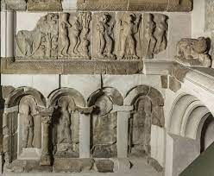
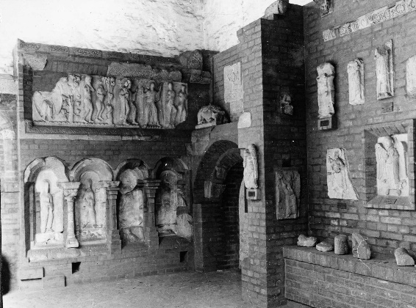
Két általam valóban jelentősnek gondolt munkámról tudok beszámolni neked. Kisebb-nagyobb kihagyásokkal majdnem tíz évig dolgoztam a pécsi Szent Péter és Szent Pál székesegyház kő-szerkezeti rekonstrukcióinak és instal-láció-inak elkészítésén, melyből 2004-ben új, ön-álló múzeumként megnyílt a Dóm-múzeum. A Bachman Zoltán által ter-vezett Dóm-kőtár egy teljesen újonnan létesült épület, közvetlenül a dóm háta mögött áll, a hegyoldalba simulva.
Én restauráltam a teljes kőtári anyagot, és én készítettem az instal-lációkat is. Illetve munkatársam volt a nagyszerű belsőépítész, Héjjas Pál – többek közt a Budapest Történeti Múzeum kiállításainak kivitelezője –, ő tervezte a kőtár installációs falait, amelyekbe az ezerháromszáz farag-ványból különféle szempontokból együvé válogatott köveket be kellett építenem. De a kőtár négy nagy objektumát, a két altemplomi lejárót, a szentkeresztoltárt és a márványkaput egyedül én installáltam, a saját elképzeléseim szerint.
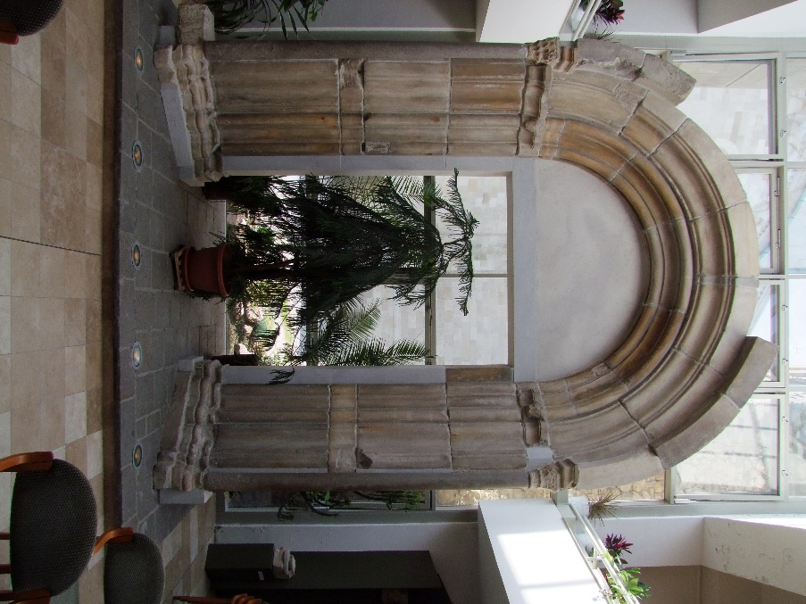
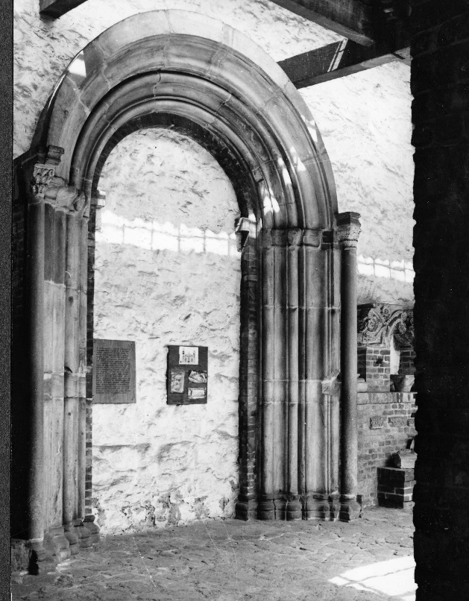
Eredetileg volt egyetemi mesterem, Szakál Ernő kezdte a munkálatokat az ál-tala alapított és vezetett kőfaragó műhely tagjaival a kilenszázkilencvenes években. Ők bizonyos elemek bontásakor felfedez-ték, hogy a székesegyház építőköveinek jelentős részén középkori díszítő faragá-sok is vannak, de sajnos ezeket – véle-kedett – nem lehet bemutatni, mivel az építőkockák úgy vannak beépítve a bemutatni kívánt szerkezetbe – a falba –, hogy nem minden oldaluk látható. Ezt a problémát legszemléletesebben a dóm haj-dani, római kori díszítőfaragásokkal teli márványido-mokból épült nyugati kapuja jelle-mezte. Szakál Ernő úgy vélte, hogy a márványkaput leginkább jellemzően úgy tudja bemutatni a tervezett kő-tárban, ahogyan az eredetileg állt: egy falba építve. És beépítette a ka-put egy installációs téglafalba. Két vagy három helyen hagyott némi rést a falban, ahol be lehetett kukucs-kálni, hogy jé, odabent római kori faragványok rejtőznek.
Nos, amikor évekkel később aztán rám került a felújítás és az installáció-készítés sora a dóm új kőtárának létrehozásakor, én sokáig kerestem egy olyan megoldást, amely jóllakatja a kecskét, de megőrzi a káposztát is.
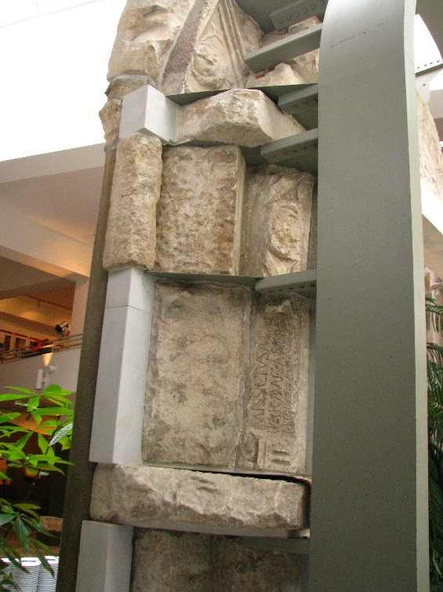
A velem dolgozó két kutató művészettörténész, Tóth Melinda és Dávid Ferenc is azon a véleményen voltak, hogy a kapu építőkövein található értékes, a negyedik századból származó különle-ges faragványokat is jó volna a közönség számára is láthatóvá tenni. De hogyan? A probléma ezeknek a kőelemeknek jelentős méretbeli különbözőségéből fakadt. Az egyik kicsi, a másik hosszú, a harmadik széles... Miképpen lehetne egy ezekből rakott kapuoszlopot „megállítani”, hogy az össze ne dőljön?
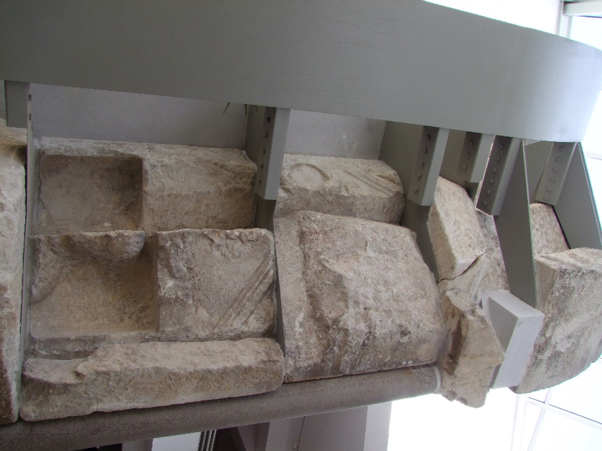
A feladat bonyolult volt, de én régen rájöttem már, hogy minden megoldás elég egyszerű lesz, ha eljut az ember a problémák gyökeréig. Igyekeztem most is ezt tenni. Leteszel egy kőelemet a földre. Egy kockafélét, mondjuk. Ráteszel egy fémlemezt, lesúlyozod egy másik kőkockával. Akkor a lemezt elég nehéz volna kihúzni a két kő közül. Mi-nél több „emeletet” építesz így egymás-ra, annál nehezebben tudnád kihúzni a lemezt a kövek közül. Na, ennyi volt az én trükköm lényege. Mármint, hogy ezeket a tartólemezeket fixen össze-kapcsoltam egy fémoszloppal, ami az-tán megtartotta az egészet, én meg befogtam a kapuzatba. Így aztán azok a több oldalukon is faragásokkal díszített eredeti építőkövek ma három oldalról is láthatóak, szinte körbejárhatóak. És a kapuinstalláció egész légiesnek és könnyednek tűnik.
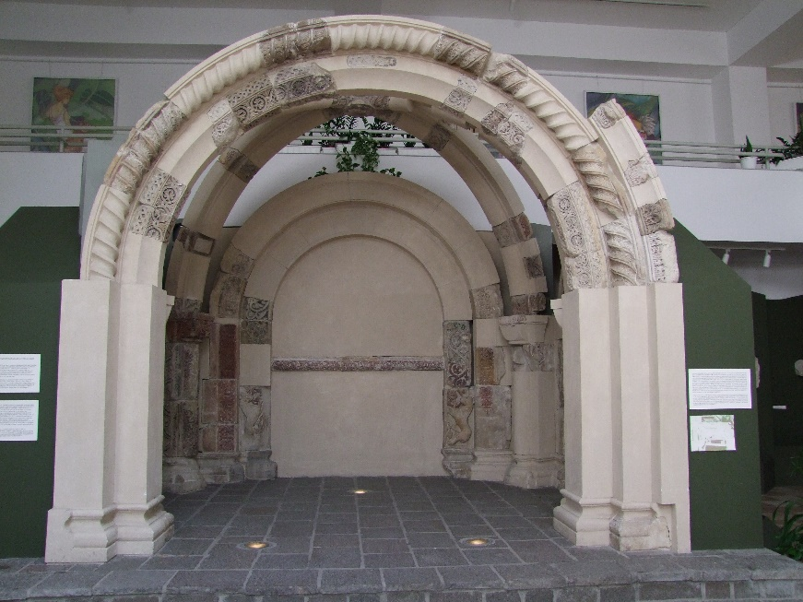
Volt még egy kis prob-léma a kapu új felállítása során. Ezek a főként a középkorban faragott kő-felületek nem tökéletesen egyenletesek. Ha ezekre illesztettük volna a fém-lapokat, akkor egyrészt egyenetlen lett volna a súlyeloszlásuk, másrészt ingatag lehetett volna az építmény. Ezért egy pufferfelületet kellett a kő és a fém közé beépíteni. Én ezt részben habarcsból, részben üvegpaplannal oldottam meg.
Érdekes, hogy az egészhez nem csináltam rajzokat, nem végeztem statikai számításokat, de a tervemet olyan nagy hittel és meggyőző erővel tudtam előadni Várkonyi Györgynek, hogy áldását adta a kivitelezésre. Ezen az alapon épült meg a kapu, és a mai napig nincs rajta egy hajszál-repedés sem. Mert végül nagyon egyszerű az egész, és hogy így mondjam: becsületesen van megcsinálva.
Na, summa sumárum ezekért a „találmányaimért”, illetve az egész tervezéséért és kivitelezésért kaptam meg 2004-ben a Munkácsy-díjat.
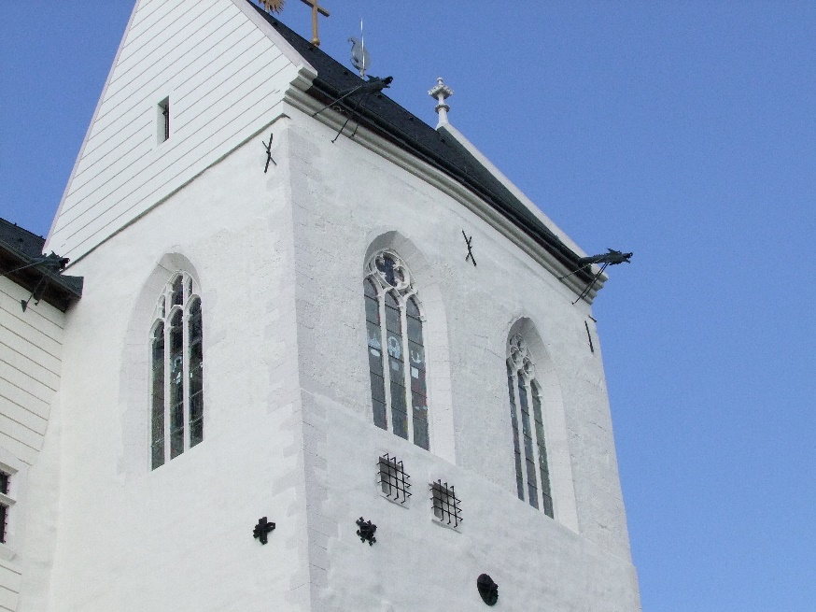
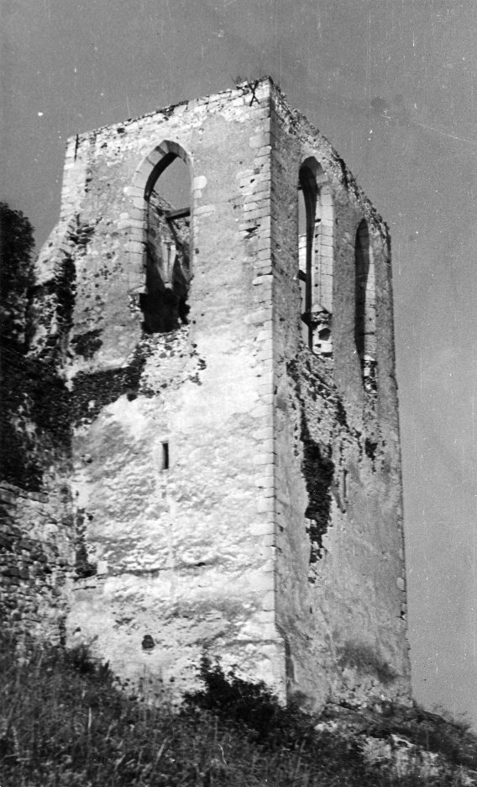
A Füzéri várkápolna rekonstrukciójára szintén büszke vagyok. A füzéri vár fent van Zemplén-ben, egy andezit kúp te-tején. Oda gyalog is elég nehéz fölmenni. Hosszú évtizedeken át csak a romjai voltak láthatóak ott a Mátyás-kori vár-kápolnának, mára telje-sen kiépült, magát a vá-rat is szépen rekonstru-álták. A kápolnaromot én a hetvenes évektől ismertem. Első feleségem édesapja városi főépítész volt Sátoraljaújhelyen, nagy affinitása volt a mű-emlékekhez. A megyei műemléki albizottság ülésein főépítészként egész Borsod megye műemlékeit megismerte, és rendszeresen javaslatokat terjesztett elő a kormánynak a műemlékek helyreállítására. Ő vitt engem körbe annak idején a vidéken, hogy megismertessen a borsodi műemlé-kekkel, Boldogkőváraljától a regéci váron át a füzéri várkápolnáig.
Ez a kápolna különösképpen meg-ragadott, nagyon kvalitásos, nagyon kü-lönleges épület, igen finom belső archi-tektonikus részletekkel rendelkezik.
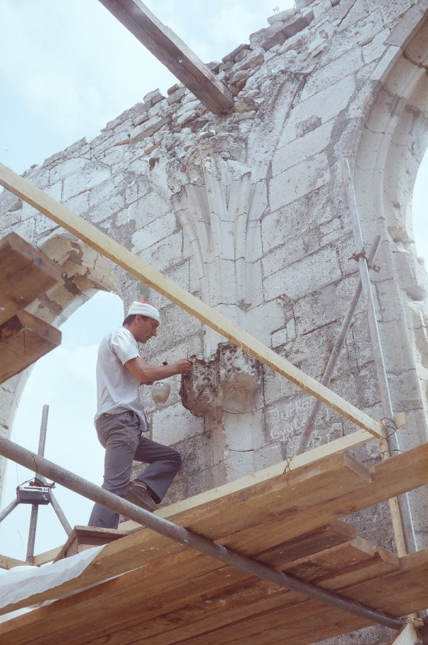
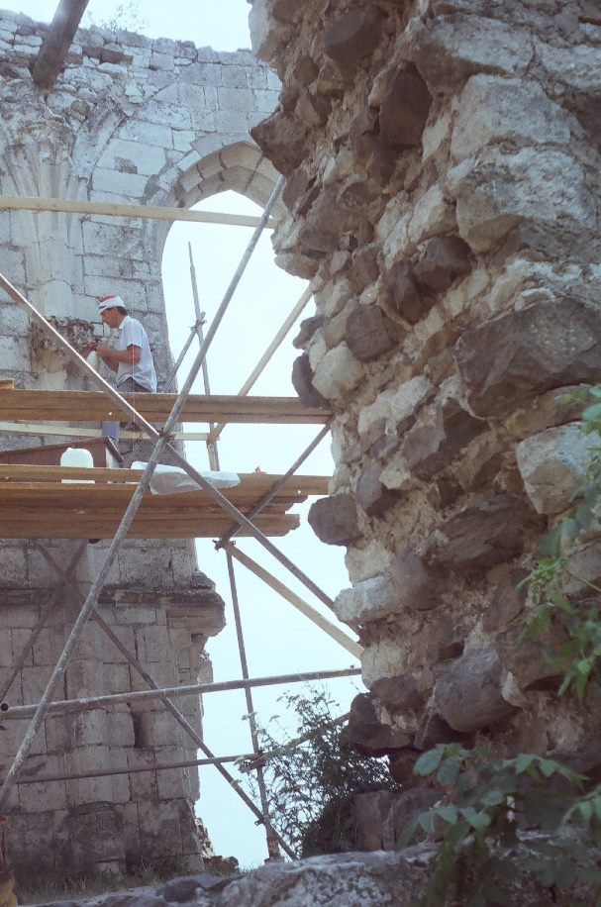
Szívszorító volt látni, hogy az a rom-jaiban is szép kápolna hamarosan teljesen leromlik és tönkremegy. A műemlék-védelem ismerte egyébként, mert a máso-dik világháború előtt a rom falainak kon-szolidálása megtörtént. A Möller-féle csa-pat dolgozott rajta, amelyik a zsámbéki templomromot is olyan állapotba hozta, hogy a mai napig fenn tudott maradni. Hasonló helyreállítási lépések történtek Füzéren is. A kápolna egymástól már el-vált, szétnyíló falait összecsalták, össze-építették, belső vasalással megpróbálták megóvni a falakat a további dőléstől, romlástól. Ennek köszönhetően a kilencvenes évekig állva is maradt az egész, bár igen kétséges állapotban. A sziklába alapozott falak alja is romlásnak indult. Kilencvenben végre kapott egy tetőzetet a rom, ami a továbbiakban megvédte az időjárás viszontagságaitól. De még jóval az-előtt, hogy a tető megépült volna, egy téli kirándulás alkalmával észre-vettem, hogy az eredeti csillagboltozat indításai még megvannak, és olyan falpillérekre támaszkodtak, melyeket szoborfülkékkel szakítottak meg a hajdani épületalkotók. A szoborfülkék fölé szép, csipkés, tornyos balda-chint faragtak. Ezek a gyönyörűen faragott baldachinok tufából készül-tek. A tufa pusztulásra igen hajlamos kőzet, fagyérzékeny vulkáni ha-muból áll. No, a kirándulásunkkor ezeken a gyönyörűséges baldachino-kon hósapkák ültek. Láttam, hogyan fognak a baldachinok hamarosan végleg elpusztulni. Ekkor levelet írtam az Országos Műemléki Felügyelőség igazgatójának, Mendele Ferencnek, akit korábban ezügyben megkerestem már telefonon. Akkor azt mondta, erre az ügyre sajnos semmi pénzt nem tud előteremteni. Mondtam, csak annyi pénzt adjál, amiből én fölvihetek oda egy állványt, hogy ólomlemezeket tele-pítsek-ácsoljak valahogy a baldachinok fölé, hogy addig megóvjam őket, amíg nem történik meg a kápolna elenged-hetetlen rekonstrukciója. Na, most kért tőlem egy rövid írásos feljegyzést, ami-re az elnöki keretéből tudott valami pénzecskét kiutalni, épp csak annyit, amiből az ólomlemezeket meg tudtam vásárolni. A saját erőmből vásárolt állványnak való deszkákat aztán én cipeltem fel. A magam építette lélek-vesztő állványzat tetejére egy létrát tettem, azon másztam fel a munka-területre, a baldachinocskákig.
Megcsináltam az ólomlefedéseket, és ezzel a korántsem veszélytelen mun-kával érzelmileg igen erősen elkötele-ződtem a kápolna teljes rendbehozata-lának ügye mellett. Így aztán kilencven-ben, amikor végre védőtetőzetet kapott a rom, engem hívtak, hogy megkezd-hetném a falak konzerválását. Két falat sikerült is megóvnom akkor, de a leg-értékesebb faragásokkal bírók restaurá-lásához anyagi eszközök híján akkor még nem tudtam hozzáfogni.
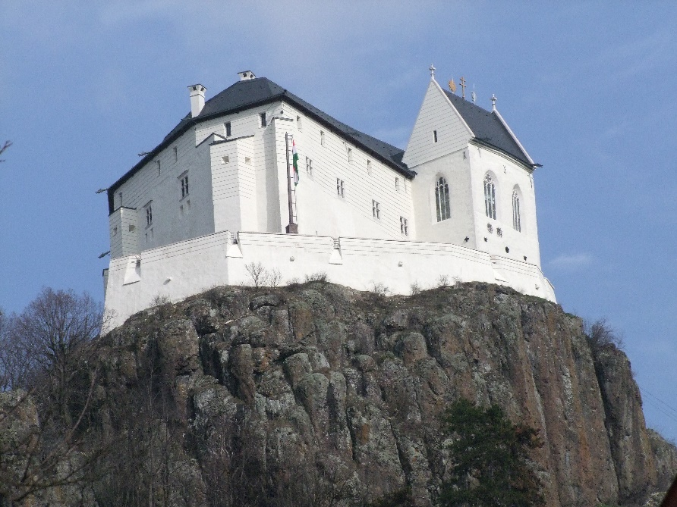
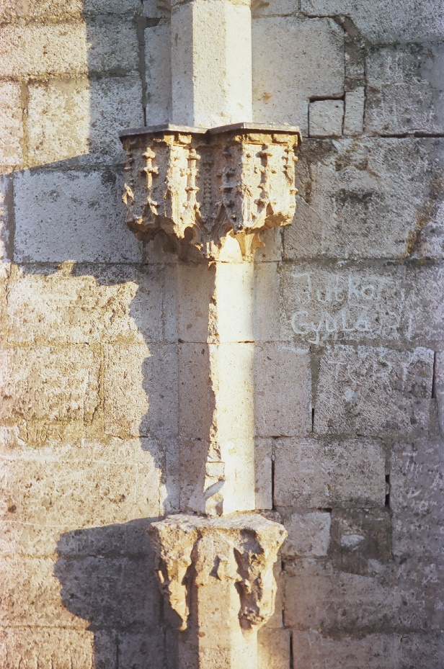
2016-ban aztán elkezdődött a va-lódi helyreállítás, 2019-re be is fejeztük. Kemény kihívással találkoztam ott. A kápolna magas falai jelentősen kifelé dőltek, tetejükön már 27 centivel tértek el a füg-gőlegestől. Már Mölle-rék sem tudták az ere-deti függőlegesbe vissza-húzni a falakat, ami to-vábbi súlyos problémá-kat okozott. Az egyik ilyen gond az volt, hogy a két csúcsíves ablak-keret némileg kiállt a fal-ból. Hogy ez ne tűnjön fel, a keretek kiálló sar-kait ők legömbölyítve összefaragták a fal síkjával. Az ablakok alatti ülőfülkék síkja is eltért a kifelé dőlő falak síkjától. Ezt is összefaragni, hogy a szemlélőnek ne tűnjön fel, már nem lett volna illő. Mit lehet tenni, hogy a rekonstrukció hiteles legyen, ne hamisítsunk meg semmit, a látvány mégis az eredetivel egyenértékű lehessen? Azt találtam ki, hogy az ülőfülke kőelemeit három kis – néhány centis – lépéssel elhúztam egy-mástól. Frontálisan nézve ez nem tűnik fel, nem befolyásolja a látványt, oldalról nézve viszont megmutatja, hogy a szükségnek megfelelően, miként változtattam a kőelemek helyzetén úgy, hogy végül a legfölső érintkezhessen a kifelé dőlő fallal.
Viszont odafent, a boltozatnál a 27 centis dőlésből fakadó eltérés már bődületesen nagy, nem is tette lehetővé a valódi rekonstrukciót. A védőtetőt egy betonszerkezet tartja. Erre a szer-kezetre függesztettem én fel a csillag-boltozat eredeti méretű másolatát. A boltozatot tartó íveket viszont többször megtörtem, az ívdarabok nem is érnek egymáshoz, mintegy drámai módon mutatva így az eredeti álnapot tökéle-tes rekonstruálhatatlanságát, egyúttal mégis hitelesen felidézve annak látvá-nyát. Vannak tehát tökéletesen „helyre-állított” darabjai az épületnek, és van-nak – mondjuk így – pszeudo részei, és ezzel az épület múltbéli története is megjelenik ennek az általam fabrikált új esztétikai, dramaturgiai effektnek az alkalmazásával.
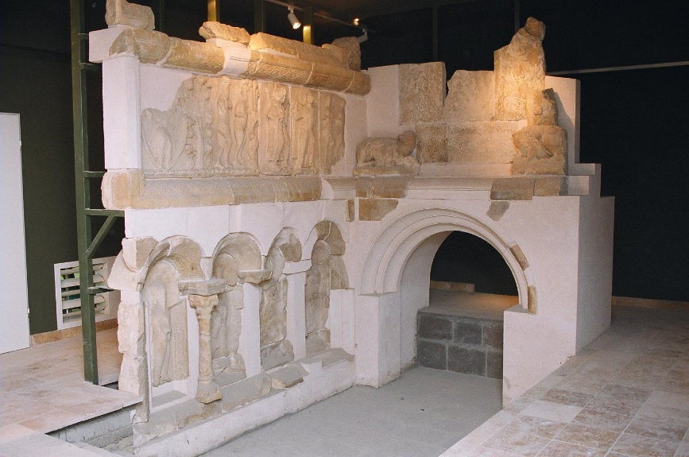
Az idő múlása préseli ki a változást belőlem is. A pécsi dóm hajdani márványkapujának bemutatását szolgáló lemeztechnikát is a kor elvárása, igénye hozta ki belőlem. Ugyanakkor lehetséges az is, hogy a jövő tudása gazdagodni fog, tudósai olyan adatok, olyan összefüggések birtokába jut-nak, amelyek szerint újrértelmeződhetnek a múlt emlékei. A pécsi dóm ügyében eljáró Dávid Ferenc annakidején úgy vélte, nem biztos, hogy a kőtár bizonyos köveit bemutató, Tóth Melinda által javasolt elrendezés igazán adekvát. Vilikém, mondta nekem, próbálj valami olyat kitalálni, hogy később, ha majd többet tudunk ezekről a dolgokról, akkor más összefüggésbe átrendezhessük őket. Ne zárjuk ki azt a lehetőséget, hogy részeiben megbonthassuk, és egy új összefüggésrendszerbe helyezhessük azokat a köveket. Ez a teremtés napjait szimbolizáló figurák egymás mel-letti sorrendjére vonatkozott. Szakál Ernő annakidején fölállított egy ver-ziót, amelyről nem lehetett bizonyosan megállapítani, hogy ikono-gráfiailag korrekt volt-e. A figurák alatt oda volt faragva a teremtés adott napjára vonatkozó szimbólum, de mivel a figurák már régen leváltak a talpazatukról, eredeti helyüket meghatározni az akkori tudásunk, ismere-teink szerint lehetetlen volt. Marosi Ernő – nagyon nagy név a művészet-történetben – azt mondta, hogy mivel a bontási napló nem írta le meg-bízhatóan a folyamatot, csináljuk azt, amit Zala György csinált az ezer-nyolcszázas évek végén, és amit Szakál Ernő aztán megismételt. Így tehát most a fríz-motívumok egymásutániságát is cse-rélhetőre kérték tőlem. Ily módon a múlt megőrzési módjában valamiképpen a jövő is benne foglaltatik. Mert hiszen minden az időről szól.
Ha sikerül az anyag-ban megeleveníteni a lel-ket, az ember teremtő ere-jét, úgy, hogy az évszázadokon keresztül érvényes maradjon, számom-ra az a művészet. Én, mint szobrász restaurátor művész mintegy vissza-húzom a jelenkorba – a jelenlévők és a jövő számára – mindazt az értéket, ami avul, romlik, pusztul, elásódott, vagy csak el akar veszni az időben.

V.

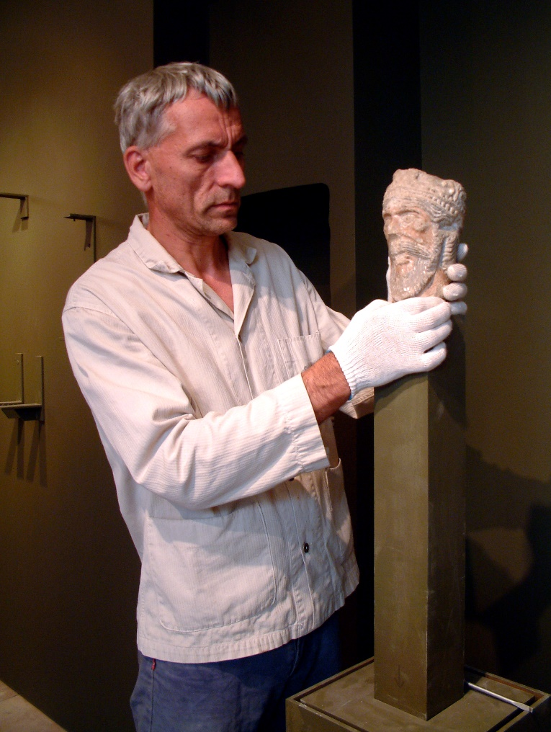
Hogy kicsoda, micsoda Osgyányi Vilmos?
Egy munkás, semmi más.
Soha nem tudtam a mes-terem, Szakál Ernő nyomdo-kaiba lépni, mert az egy olyan extra, olyan különleges világ volt, amit ő birtokolt, hogy... Az csak egy bizonyos történelmi időszakban jöhetett létre, amit ő csinált. Magányos embert kép-zelj el, aki egész életében a tör-téneti faragványok, történeti építmények belső logikáját ku-tatta. Azokat a középkori szer-kesztési módszereket, amiknek nyoma minden középkori szer-kezetben fellelhető. Ha látsz egy tornyot, az a torony leg-alább tizenöt sík mentén lett ki-szerkesztve. A torony dőlésszögétől kezdve a felületére faragott kúszó-levelek nagyságán át a toronyfülkékben lévő szobrok helyéig, nagyságáig, baldachinjaik ívén át a toronycsúcs formájáig minden egy egységes szerkesztési elvre épülő gyakorlat eredménye. És ő hosszú évek kitartó kutatómunkájával megfejtette ezt a szerkesztési elvet.
Amikor Visegrádon megtalált egy összevissza nagy halom farag-ványt, és megcsinálta belőlük azt a díszkutat, amely ma a Nemzeti Múze-umban látható, csak azért tudta megépíteni, mert korábban meg-ismerkedett azokkal a középkori szerkesztési trendekkel, amelyek alapján az a díszkút annak idején elkészült. A siklósi várban is ott az az erkély, amelynek csak a lenyomata maradt meg a falban, de azokból a kövekből, amiket ott talált az ásatáskor, Szakál Ernő képes volt összerakni az ere-detit, mert a szerkesztési ismereteinek köszönhetően rájött, hogy erede-tileg milyen alaprajzon, milyen méretezéssel készült. Ezt az erkélyt nekem már volt alkalmam restaurálni, tehát jól ismerem a mester fantasztikus teljesítményét.
Na most ehhez képest én mit csináltam?

A harmadik legnagyobb munkám, amire tényleg büszke vagyok, Sárospatak. Sárospatakon tizenegy évet dolgoztam egy csapattal a kőtárak installációin és a vöröstorony rekonstrukcióján. Lepusztultak a torony ab-lakait keretező, tufából készült párkányok, oszlopok és egyéb farag-ványok. Amit pedig eredetileg védtek, abból már végképp alig maradt valami. Úgy képzeld el, hogy egy timpanon védte az ablak fölső mezőjét, és a timpanonban ornamentális részek voltak. Ezek itt-ott egész jól fel-ismerhetően megmaradtak. Na most az én szemléletemnek megfelelően csak azokat a megmaradt részeket egészítettem ki, amikről biztosan tud-tam, hogy eredetileg hogyan néztek ki. Tudtam, hogy milyen volt a tim-panon kerete, mert a keret lenyomata még ott volt a kövön. Ugyanez a helyzet a timpanon oszlopaival. Azokból is maradt itt-ott egy-egy vilá-gosan fellelhető rész. Ezeket szabad, ezeket lehet rekonstruálni. De már a fejzet, ott már problémák voltak, az már ornamentális; faragott mintáza-tának már a nyomai sem fellelhetőek. Hiába van analógiája, miszerint má-sutt ilyen meg ilyen volt, az nem bizonyító erejű, tehát a timpanon fejzetét nem rekonstruáltam.
Összefoglalva tehát: azt az alapelvet követtük, hogy minden egy-értelműen mérhető dolgot rekonstruálunk, ami nagyban megadja az egé-szet befoglaló látványbeli egységét, de semmi ornamentális részt nem rekonstruálunk, mert az mind a korszakbeli egyedi kéz lenyomatát őrzi. Ha abba én beletenném a hiányzó, általam feltételezett elemet – egy leve-let, almát, indát kelyhet, kis sárkányt vagy valamit –, illetéktelenül pisz-kálnék bele egy egyedi műalkotásba. Ezeket úgy kell tisztelni, ahogyan vannak, hiányosságaikkal együtt. Ha én mégis kiegészíteném, azt már egy komoly művészettörténész nem tudná értékelni. Az már nem egy intakt, eredeti tárgy volna. Azt már nem lehetne aukción értékesíteni.
Másolatban viszont mindent megcsinálhatsz.
Az ornamentális részeket tehát az eredeti helyükről kimentve resta-uráltuk, úgy mutattuk be. Szerintem ez az igazi, korrekt hozzáállás, hogy azokat a dolgokat, amelyek érzékeny, egyedi jegyeket hordoznak, ki kell menteni az adott épületből, vagy el kell különíteni, és csak konzerválni szabad, úgy bemutatni. Majd annak a résznek az eredeti helyébe bele-teheted a magad rekonstrukcióját. Ettől a dolog nagyon korrektté válik. Ha szét tudod választani, hogy mi a múlt, és azt a maga nemében a legjobb tudásod szerint megőrzöd, és hozzáférhetővé teszed úgy a köznépi érdek-lődés, mint a tudomány számára, és közben a funkcionális helyén be-mutatod a műtárgy általad készített és kiegészített másolatát, akkor az én meggyőződésem szerint jártál el.
Ennek az új szemléleten alapuló gyakorlatnak mondhatni, hogy Magyarországon én voltam a kezdeményezője, bár nem teljesen egyedül, mert Sütő Józsival, Balla Bercivel, Jakab Magdival és a húgával, Matilddal együtt dolgoztunk többek közt, a jáki templom nyugati kapujának a res-taurálásán. Az esztergomi várkápolna rózsaablakának a rekonstrukcióját is ilyen team-munkában végeztük. De talán lehet mondani, hogy oroszlánrészt vállaltam ezekben.
Hát, nagyjából ennyi.
Már ami a munkát illeti.
Most, hogy akadémikus úr lettem, ahogy írtad az elején, azazhogy levelező tagja vagyok a Magyar Művészeti Akadémiának, remélem, hogy ebben a minőségemben sokat tehetek majd az örökségvégdelem körülmé-nyeinek és megbecsülésének elvárhatóan méltó változásáért.

Jevgenyij Jevtusenko: Naggyá lenni (Garai Gábor fordítása)
Csak így emlegettük magunk közt vágyaink netovábbját, a Képzőművészeti Főiskolát
Kopasz Márta (1911–2011) magyar festő- és grafikusművész. Az SZTE Főiskolai Karának címzetes főiskolai tanára.
Tasnádiné Nagy Irén díszítőszobrász (1932–1991), a szegedi Tömörkény István Gimnáziumban a művészeti tagozat kezdeményezője, majd éveken át tanára, a Szegedért Alapítvány díj kitüntetettje.
Sedlmayr János (1932–2004) Ybl-díjas építészmérnök, a magyar műemlékvédelem kiemelkedő személyisége.
Horler Miklós (1923–2010) Ybl-díjas és Széchenyi-díjas építész, a magyar műemlék- védelem meghatározó alakja, az Országos Műemléki Felügyelőség tudományos igaz-gatója, elnökhelyettese.
P. Szücs Julianna, Munkácsy-díjas művészettörténész, újságíró
Bachman Zoltán (1945–2015) a Nemzet Művésze címmel kitüntetett, Kossuth- és Ybl Miklós-díjas magyar építész, Pécsépítészetének és örökségvédelmének meghatározó alakja
Héjjas Pál, belsőépítész (1946–2008)
Tóth Melinda (1939–2012) művészettörténész, a MTA Művészettörténeti Kutató-intézetének meghatározó tagja.
Dávid Ferenc (1940–2019) művészettörténész, a magyar műemlékvédelmi kutatások egyik meghatározó egyénisége, az MTA BTK Művészettörténeti Intézetének munkatársa.
Várkonyi György (1951–) művészettörténész, a Pécsi Dómmúzeum Alapítvány kuratóriumának titkára, egyetemi tanár
Möller István Károly (1860–1934) építész, műegyetemi tanár, az MTA levelező tagja (1927). Nevéhez fűződik többek közt a vajdahunyadi vár, a gyulafehérvári székes-egyház, a pécsi ókeresztény mauzóleum, a zsámbéki késő román kori / korai gótikus templomrom helyreállítása. 1897-ben az ő tervei alapján restaurálták az Egri minaretet.
Mendele Ferenc (1934–1994) Ybl-díjas építész
Marosi Ernő (1940–) Széchenyi-díjas magyar művészettörténész, egyetemi tanár, a Magyar Tudományos Akadémia rendes tagja. 1991 és 2000 között az MTA Művészet-történeti Intézetének igazgatója, 2002 és 2008 között az MTA társadalomtudományi alelnöke.
Zala György, születési nevén Mayer György (1858–1937)^{[1]} magyar szobrászművész.

